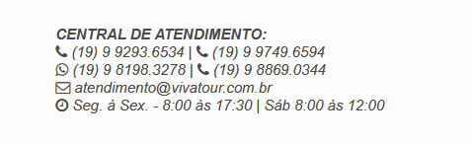

*CENTRAL DE ATENDIMENTO*

* (XX) X XXXX.XXXX* |* (YY) Y YYYY.YYYY*

** [*atendimento@boaviagem.com.br*](mailto:atendimento@boaviagem.com.br)

* Seg. á Sex -8:00 ás 17:30* | *Sáb 8:00 ás 12:00*